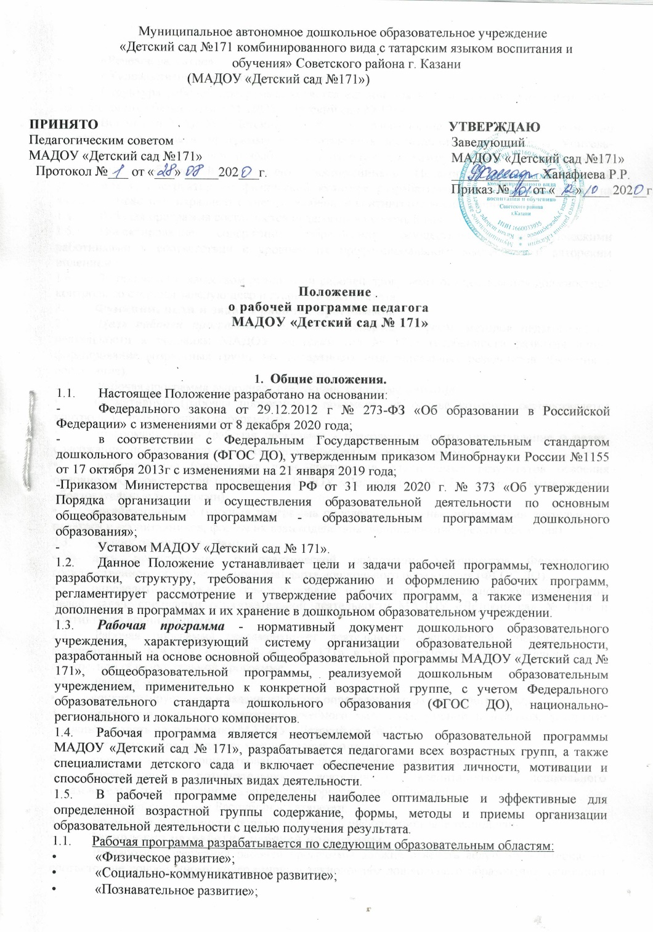
«Речевое развитие»;
- «Художественно - эстетическое развитие».
  - Структура рабочей программы является единой для всех педагогических работников, выполняющих обязанности в МАДОУ «Детский сад № 171».
  - Воспитали МАДОУ «Детский сад № 171», работающие в одной группе, совместно разрабатывают рабочую программу для контингента воспитанников этой группы. Учитель-логопед, учитель-дефектолог разрабатывают рабочую программу на свою группу с учетом возрастных особенностей контингента воспитанников. Педагог-психолог, музыкальный руководитель, инструктор но физической культуре разрабатывают рабочую программу на каждую возрастную параллель с учетом особенной контингента воспитанников.
  - Рабочая программа составляется педагогом на учебный год.
  - Проектирование содержания образования осуществляется педагогическими работниками в соответствии с уровнем их профессионального мастерства и авторским видением.
  - За полнотой и качеством реализации рабочей программы осуществляется должностной контроль со стороны заведующего и старшего воспитателя.
- Функции, цели и задачи рабочей программы.
  - Цель рабочей программы - адаптация содержания форм, методов педагогической деятельности к условиям МАДОУ «Детский сад № 171» (особенности развития детей, формирование возрастных групп, нестандартность индивидуальных результатов обучения и воспитания).
  - Рабочая программа выполняет следующие основные функции:
- нормативную (рабочая программа - документ, на основе которого осуществляется контроль за прохождением программы);
- информационную (рабочая программа - позволяет получить представление о целях, содержании, последовательности изучения образовательной программы);
- методическую (определяет пути достижения планируемых результатов освоения основной образовательной программы МАДОУ «Детский сад № 171», используемые методы, образовательные технологии);
- организационную (рабочая программа определяет основные направления деятельности педагога и воспитанников, формы их взаимодействия, использование средств обучения).
  - Задачи рабочей программы:
- дать представление о практической реализации компонентов Федерального государственного образовательного стандарта дошкольного образования (ФГОС ДО).
- определить содержание, объем и порядок изучения образовательной области с учетом целей, задач, специфики образовательной деятельности МАДОУ «Детский сад № 171» и контингента воспитанников.
  - Рабочая программа регламентирует деятельность воспитателей, специалистов и воспитанников МАДОУ «Детский сад № 171» в ходе образовательной деятельности по конкретной образовательной программе.
  - Рабочая программа:
- конкретизирует цели и задачи изучения определенного раздела программы;
- определяет объем и содержание учебного материала, умений и навыков, которыми должны овладеть воспитанники МАДОУ «Детский сад № 171»;
- оптимально распределяет учебное время по темам;
- способствует совершенствованию методики проведения занятий;
- активизирует познавательную деятельность воспитанников дошкольного образовательного учреждения, развитие их творческих способностей;
- отражает специфику Республики Татарстан;
- применяет современные образовательные и информационные технологии.
- Технология разработки рабочей программы.
  - Разработка содержания рабочей программы должна отвечать ведущему критерию — соответствие современному содержанию и технологиям дошкольного образования, основным направлениям личностно-ориентированного взаимодействия с воспитанниками, принципам, заложенным в Федеральном государственном образовательном стандарте дошкольного образования (ФГОС ДО).
  - Рабочая программа должна отвечать следующим характеристикам:
- Целостность — обеспечение согласованности и полноты взаимодействия и последовательности действий для реализации цели;
- Реалистичность — соответствие цели и предлагаемых средств ее достижения;
- Актуальность — ориентация на потребности сегодняшнего дня системы дошкольного образования детей;
- Прогностичность — способность в планируемых целях и действиях проектировать эффективные решения;
- Рациональность — определение таких способов достижения цели, которые в конкретных условиях позволят получить максимально достижимый результат;
- Контролируемость — определение ожидаемых результатов на основе отражения соответствующих способов их проверки;
- Корректируемость — своевременное обнаружение и быстрое реагирование на возникающие отклонения и изменения.
  - Основной характеристикой рабочей программы педагога МАДОУ «Детский сад № 171» являются развивающий характер, учет возможностей самовыражения воспитанников, комплексный и интегрированный подход к содержанию, сочетание коллективных и индивидуальных форм педагогической деятельности, показатели результативности освоения детьми того или иного уровня содержания.
  - Рабочая программа разрабатывается педагогическими работниками (специалистами) на основе основной образовательной программы с учетом приоритетного направления предоставления образовательных услуг в соответствии с ФГОС дошкольного образования по следующим областям: «Социально-коммуникативное развитие», «Познавательное развитие», «Речевое развитие», «Художественно-эстетическое развитие», «Физическое развитие» на каждую группу на один учебный год.
  - Проектирование содержания дошкольного образования на уровне отдельной образовательной области осуществляется индивидуально каждым педагогом в соответствии с уровнем его профессионального мастерства и авторским видением содержания образовательной области. Должно обеспечивать развитие личности детей дошкольного возраста в различных видах общения и деятельности с учётом их возрастных, индивидуальных психологических и физиологических особенностей по основным направлениям развития.
  - Рабочая программа должна:
- четко определять ее место в основной образовательной программе МАДОУ «Детский сад № 171», задачи;
- реализовать системный подход в отборе программного материала;
- конкретно определить требования компетентностям;
- рационально определить формы организации образовательной деятельности с учетом возрастных особенностей воспитанников МАДОУ «Детский сад № 171»,
  - Воспитатели и иные педагогические работники МАДОУ «Детский сад № 171» разрабатывают свои программы с учетом выполнения требований настоящего Положения.
  - Допускается разработка рабочей программы творческой группой педагогов. Данное решение должно быть принято коллегиально на Педагогическом совете и утверждено приказом заведующего.
- Структура рабочей программы.
4.1. Структура программы является формой представления образовательных областей как целостной системы, отражающей внутреннюю логику организации учебно-методического материала, и включает в себя следующие элементы: Титульный лист Введение
I. Целевой раздел программы (обязательная часть)
- Пояснительная записка
  - Цели и задачи реализации программы.
  - Принципы и подходы к формированию программы.
  - Характеристика особенностей развития детей раннего и дошкольного возраста, воспитывающихся в МАДОУ «Детский сад № 171»
- Планируемые результаты основания программы (целевые ориентиры)
  - Целевые ориентиры образования в раннем возрасте.
  - Целевые ориентиры образования в дошкольном возрасте
- Содержательный раздел программы (обязательная часть)
- Описание образовательной деятельности в соответствии с направлением развития воспитанника:
  - Образовательная область «Социально-коммуникативное развитие»
  - Образовательная область «Познавательное развитие»
  - Образовательная область «Речевое развитие»
  - Образовательная область «Художественно-эстетическое развитие»
  - Образовательная область «Физическое развитие»
- Часть рабочей программы, формируемая участниками образовательных отношений.
  - Особенности образовательной деятельности разных видов и культурных практик.
  - Способы направления поддержки детской инициативы.
  - Особенности взаимодействия педагогического коллектива дошкольного образовательного учреждения с семьями воспитанников.
  - Содержание индивидуальной коррекционной деятельности.
- Организационный раздел
- Особенности ежедневной организации жизни и деятельности воспитанников.
- Организация режима пребывания детей в группе дошкольного образовательного учреждения.
- Особенности традиционных праздников, событий, культурно-массовых и спортивных мероприятий.
- Особенности организации развивающей предметно-пространственной среды.
- Обеспеченность методическими материалами и средствами обучения и
воспитания.
- Приложения
Приложение 1. Список детей группы.
Приложение 2. Характеристика родительского состава.
Приложение 3. Перспективный план НОД на учебный год.
Краткая презентация программы.
- Требования к содержанию рабочих программ
  - Титульный лист должен содержать:
- название рабочей программы;
- наименование дошкольного образовательного учреждения, в котором работает педагогический работник - составитель рабочей программы;
- ФИО и должность, утвердившего рабочую программу;
- возрастную категорию воспитанников, для которой разработана данная программа;
- сведения о разработчиках (ФИО, данные о квалификации разработчиков);
- сведения об утверждении программы (кем и когда была утверждена);
- название населенного пункта, в котором находится дошкольное образовательное учреждение;
- год составления рабочей программы.
  - Введение:
    - Введение рабочей программы должно содержать:
- обоснование актуальности программы с точки зрения современного развития дошкольного образования;
- теоретические основы предлагаемой программы, в том числе ведущую идею программы;
- обоснование специфики отбора содержания программы, указание возраста воспитанников, для которых предназначено содержание данной программы.
    - Во введении программы необходимо обозначить:
- исходный уровень развития способностей, предшествующих знаний, умений, навыков детей, необходимых для качественного освоения воспитанниками содержания рабочей учебной программы;
- прогнозируемые результаты освоения детьми программного содержания (объем представлений, умений, навыков, развитие интегративных качеств ребенка);
- наметить цель и задачи рабочей программы;
- описать инструментарий определения эффективности освоения воспитанниками содержания предлагаемой рабочей программы (содержание тестов, заданий и т. п., представляется в приложении к программе).
    - Следует также указать:
- временную продолжительность реализации рабочей программы;
- условия для реализации программы;
- особенности организации педагогической деятельности;
- условия для организации творческой, проблемной, исследовательской и проектной деятельности детей;
- условия для организации индивидуальных, групповых, коллективных занятий с воспитанниками.
    - Логика изложения рабочей программы педагогического работника предполагает
наличие цели, конкретизируемой в задачах и методах их решения, прогнозируемого
результата и критериев его оценки.
    - Необходимыми требованиями к формулировке цели являются:
- конкретность;
- достижимость;
- измеримость;
- понятность;
- ограниченность во времени.
    - При формулировании цели рабочей программы необходимо исходить из приоритета воспитания развивающейся личности воспитанника, контекста целевых установок системы дошкольного образования детей, потенциала дошкольного образовательного учреждения.
    - Цель про1раммы выражается в однозначных для понимания формулировках и характеризует ведущий компонент содержания рабочей учебной программы - знания, способы деятельности, опыт ценностных отношений и творческий опыт воспитанников.
    - Цель необходимо описать так, чтоб о ее достижении можно было судить однозначно. Исходя из точной формулировки цели, будет очевиден прогнозируемый результат - описательная модель будущих результатов освоения воспитанниками дошкольного образовательного учреждения содержания рабочей учебной программы.
  - Пояснительная записка:
    - Степень подробности описания содержания рабочей программы (по направлениям развития детей дошкольного возраста и разделам образовательной деятельности) зависит от автора, но вместе с тем обусловлена необходимостью соблюдения таких качественных характеристик, как понятность и доступность.
    - В содержании рабочей учебной программы последовательно и системно раскрывается то содержание, которое будет изучаться с воспитанниками дошкольного образовательного учреждения в процессе ООД.
    - Содержание может быть представлено в виде задач, тем, разделов, блоков и т.д. В описательном варианте основное содержание рабочей учебной программы указывает на последовательность изучения материала, характерные признаки содержательной направленности, отчетливый образ предполагаемых результатов, характерные признаки взаимосвязи содержания образовательных программ и содержания, превышающего требования стандарта в соответствии с видом дошкольного образовательного учреждения.
  - Перспективное планирование деятельности:
    - После Пояснительной записки следует перспективное планирование деятельности с воспитанниками каждой возрастной группы.
    - Варианты перспективного планирования: содержание, формы, методы, приемы, прогнозируемые результаты, условия реализации рабочей программы, тем самым представляя целостный, законченный вариант предъявления и оформления основного содержания рабочей учебной программы.
    - Каждый разработчик рабочей программы вправе выбрать свою форму перспективного плана, разработанного в соответствии с принципом комплексно- тематического планирования.
  - Показатели результативности реализации программы: (модель предполагаемых результатов освоения содержания программы воспитанниками).
    - Показатели результативности реализации рабочей программы предполагают в описательном или схематическом варианте определить те предполагаемые результаты, на достижение которых указывает цель программы.
    - Показатели рассматриваются как совокупность решения задач обучающего,
развивающего и воспитывающего характера.
5.5.3. Педагогу уместно указать планируемые промежуточные и итоговые результаты освоения программы по образовательным областям или интегративным качествам (в соответствии с рекомендациями, заложенными в Основной образовательной программе МАДОУ «Детский сад № 171»).
  - Информационно-методическое обеспечение программы:
    - Информационно-методическое обеспечение рабочей программы педагога МАДОУ «Детский сад № 171» предполагает информацию об обеспеченности программы всем необходимым материалом, оборудованием, техническими и иными средствами обучения.
    - Для полноты восприятия и проектирования необходимых условий реализации рабочей учебной программы уместней представлять материал в таблице, что позволит целостно увидеть информационно-методическое обеспечение, которое необходимо для реализации самой программы.
    - Информационно-методическое обеспечение программы можно представлять и в других формах схематического изображения: «спирали», «планетарной» модели и т. д. (в зависимости от структуры программы и ее содержания). Если в перспективном планировании содержания программы предусмотрен раздел описания информационно-методического обеспечения, то отдельно выводить данную структурную единицу программы представляется нецелесообразным.
  - Учебно-тематический план:
    - В данном разделе необходимо представить количество видов непосредственно образовательной деятельности с учетом рекомендаций Примерных образовательных программ и Образовательной программы дошкольного образовательного учреждения.
    - В том случае, если содержание рабочей программы педагога реализуется не только в процессе ООД, но и в процессе совместной деятельности с воспитанниками, рекомендуется включить в УТП другие формы организации педагогической деятельности.
    - Аналогично включаются в учебно-тематический план любые другие формы организации детской деятельности с учетом их распределения по часам или без него (дополнительное образование).
    - В рабочую программу педагога необходимо включить учебно-тематический план той возрастной группы, по которой составляется сама рабочая программа.
- Требования к оформлению рабочих программ.
  - Набор текста производится в текстовом редакторе Microsoft Word одной стороны листа формата А4, тип шрифта: Тimes New Roman, размер - 12 (14) пт.
  - Оформление титульного листа:
- название рабочей программы - по центру;
- наименование дошкольного образовательного учреждения, в котором работает разработчик (или составитель) рабочей программы - по центру вверху страницы;
- ФИО и должность руководителя образовательного учреждения, утвердившего рабочую программу - в шапке в правом верхнем углу;
- возрастную категорию детей, для которой разработана данная программа;
- сведения о разработчиках (ФИО, данные о квалификации разработчиков);
- сведения об утверждении программы (кем и когда была утверждена);
- название населенного пункта, в котором находится образовательное учреждение - по центру внизу страницы;
- год составления рабочей программы - по центру внизу титульной страницы.
  - По контуру листа задаются поля:
- левое - 30 мм;
- правое-1,5 мм.
- верхнее и нижнее - 20 мм.
  - Библиография оформляется в соответствии с ГОСТом.
- Рассмотрение и утверждение рабочих программ.
  - Рабочие программы рассматриваются на Педагогическом совете МАДОУ «Детский сад № 171».
  - Рабочие программы педагогов разрабатываются и рекомендуются к реализации до конца учебного года в указанных возрастных группах.
  - Педагогический совет выносит свое решение о соответствии рабочей программы существующим требованиям и Уставу МАДОУ «Детский сад № 171».
  - Утверждение рабочих программ заведующим детским садом осуществляется до 10 сентября текущего учебного года.
  - Оригиналы рабочих программ, утвержденные заведующим, находятся у старшего воспитателя. В течение учебного года старший воспитатель осуществляет должностной контроль реализации рабочих программ.
  - Копии рабочих программ находятся на руках воспитателей МАДОУ «Детский сад № 171».
- Изменения и дополнения в рабочих программах.
  - Рабочие программы являются документами, отражающим процесс развития дошкольного образовательного учреждения.
  - Рабочие программы могут изменяться, однако воспитанники, начавшие изучение учебного предмета по рабочей программе конкретного года разработки, должны завершать обучение по данной рабочей программе на соответствующей ступени образования.
  - Основания для внесения изменений:
- предложения педагогов по результатам работы в текущем учебном году;
- обновление списка литературы;
- предложения Педагогического совета, администрации МАДОУ «Детский сад № 171».
  - По решению Педагогического совета к рабочим программам может прикладываться:
- календарно - тематическое планирование;
- методические разработки по проведению различных форм организации воспитательно-образовательной деятельности с указанием целей, задач, хода проведения, ожидаемых результатов и образцов их оформления и т.д.
  - Дополнения и изменения к рабочим программам педагогических работников дошкольного образовательного учреждения могут вноситься ежегодно перед началом нового учебного года. Изменения вносятся в рабочие программы в виде вкладыша «Дополнения к рабочим программам».
  - При накоплении большого количества изменений рабочие программы корректируются в соответствии с накопленным материалом.
- Контроль.
  - Контроль осуществляется в соответствии е годовым планом МАДОУ «Детский сад № 171».
  - Ответственность за полноту и качество реализации рабочей программы возлагается на воспитателей и специалистов МАДОУ «Детский сад № 171».
  - Ответственность за контроль полноты реализации рабочих программ возлагается на старшего воспитателя.
- Хранение рабочих программ.
  - Рабочие программы хранятся в методическом кабинете МАДОУ «Детский сад № 171».
  - К рабочим программам имеют доступ все воспитатели, а также администрация МАДОУ «Детский сад № 171».
  - Рабочие программы хранятся 3 года после истечения срока ее действия.
- Заключительные положения.
  - Настоящее Положение о рабочей программе является локальным нормативным актом МАДОУ «Детский сад № 171», принимается на Педагогическом совете и утверждается (либо вводится в действие) приказом заведующего.
  - Все изменения и дополнения, вносимые в настоящее Положение, оформляются в письменной форме в соответствии действующим законодательством Российской Федерации.
  - Положение принимается на неопределенный срок. Изменения и дополнения к Положению принимаются в порядке, предусмотренном п.11.1 настоящего Положения.
  - После принятия Положения (или изменений и дополнений отдельных пунктов и разделов) в новой редакции предыдущая редакция автоматически утрачивает силу.

